

Proyecto final de la asignatura Diseño de Software

UNIVERSIDAD AUTÓNOMA DE YUCATÁN

Ingeniería de Software

Diseño de Software

Profesor:

Jose Luis López Martínez

Equipo 2

Integrantes del equipo:

Juan Jose Vargas Arvizu

Wimon Rafael Solis Chen

Victor Manuel Gonzalez Nahuat

Edrei Enrique Lizama Solís

Fecha de entrega: 22/04/2026





ÍNDICE

1. Introducción…………………………….
2. Objetivo…………………………………
3. Descripción del proyecto……………….
4. Requerimientos funcionales……………
5. Requerimientos no funcionales………...
6. Diagrama de casos de uso………………
7. Diagrama de clases…………………….
8. Diagrama de secuencia………………….
9. Diagrama de estado……………………..
10. Diagrama de colaboración……………
11. Diagrama de actividad……………….
12. Vistas del producto………………….
14. Evidencias………………………..
15. Ejemplo de funcionamiento de sistema.
16. Enlace a github……………………..
17. Conclusiones…………………………

2

1. Introducción

2. Objetivo

3

3. Descripción del proyecto
El proyecto de desarrollo de un Sistema de Gestión de Cafetería tiene como objetivo crear una aplicación de software versátil y eficiente que permita a una cafetería gestionar sus operaciones de manera efectiva. Este sistema brindará una solución completa para las actividades diarias, mejorando la eficiencia, la precisión y la toma de decisiones comerciales.

4. Requerimientos funcionales

A continuación, se presentan los requerimientos funcionales:
1. Gestión de Menú:
El sistema debe permitir a la cafetería crear y gestionar un menú que incluya bebidas, alimentos, descripciones, categorías y precios.
-Debe permitir la actualización del menú según la disponibilidad de ingredientes.
2. Registro de Pedidos:
-Debe permitir a los empleados registrar pedidos de clientes, incluyendo las ordenes solicitadas y la cantidad.
-Debe calcular automáticamente el precio total del pedido.
3. Gestión de Ingredientes y Stock:
-Debe permitir la gestión de inventario de ingredientes y productos utilizados en la preparación de bebidas y alimentos.
-Debe realizar un seguimiento del stock actual de ingredientes.
-Debe generar alertas cuando los niveles de inventario sean bajos.

4

4.Registro de Ventas:
-Debe mantener un registro detallado de todas las ventas realizadas, incluyendo información como fecha, platos vendidos, precios y clientes.
-Debe permitir a los empleados buscar y consultar registros de ventas anteriores.
5.Gestión de Clientes:
-Debe permitir la creación y mantenimiento de registros de clientes habituales.
-Debe almacenar información de contacto y preferencias de los clientes.
- Debe permitir la asignación de descuentos o programas de fidelización a clientes registrados.
6. Gestión de Mesas y Asientos
-El sistema debe permitir la asignación de pedidos a mesas y asientos específicos.
7. Gestión de Pagos:
-Debe generar recibos para los clientes.
- Debe incluir información detallada de la compra, incluyendo productos, precios y totales.
8.Generación de Reportes:
-Debe generar informes diarios, semanales y mensuales de ventas.
-Debe proporcionar informes de análisis de ventas por producto, categoría y período de tiempo.

5

1. Interfaz de Usuario Intuitiva:
-Debe contar con una interfaz de usuario amigable y fácil de usar para el personal de la cafetería. Se construirá la interfaz de usuario utilizando Java Swing o JavaFX. Se diseñarán las pantallas y formularios para la gestión de productos, ventas, reportes y otras funcionalidades.
5. Requerimientos no funcionales

6. Diagramas de casos de uso

Basado en los requerimientos funcionales del sistema, a continuación se presentará el diagrama de casos de uso

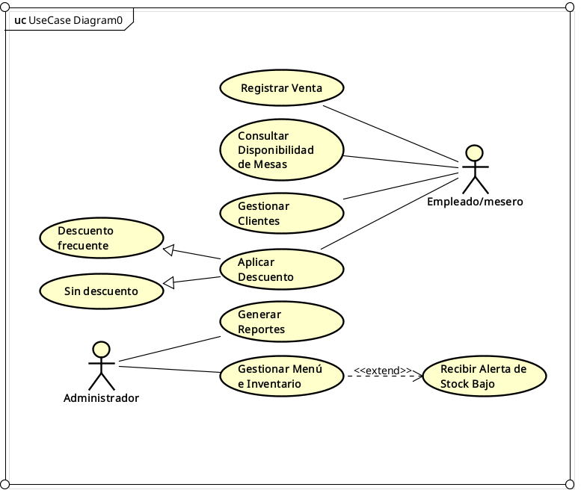

6


